

数据结构（双语）
——项目文档报告

用两种方式实现表达式自动计算

专 业： 计算机科学与技术
班 级： 15计算机1班
指导教师： 苏亚光
姓 名：
学 号：

目 录
一、设计思想……………………………………………………….3
二、算法流程图…………………………………………………….4
三、源代码………………………………………………………….6
四、运行结果……………………………………………………….14
五、遇到的问题及解决…………………………………………….15
六、心得体会……………………………………………………….16

- 设计思想
中缀算术表达式求值：
1）、设立操作数栈和运算符栈，设表达式结束的标志是字符#，运算符栈底初始化为#，约定#运算符的优先级最小（这样做的目的是在当两个#相遇时就可以确定表达式扫描结束了）。
2）、若当前扫描到的是操作数则果断将此数压栈进操作数栈，如果当前是符号栈则将该操作符和栈顶操作符进行优先级比较如果低于栈顶优先级则将操作符栈顶元素弹出并弹出两个操作数进行运算，运算完毕将结果压入栈中。如果当前符号的优先级高于栈顶优先级则将此运算符入栈。
3）、循环操作2直到输入的表达式运算结束（运算符栈底的#和输入的表达式的#相遇）此时如若操作数栈中只剩一个数字则表示运算成功，此数就是表达式的结果，如果不止一个数则表示输入的表达式有误

后缀算术表达式求值：
1）、如果遇到操作数，就直接将其输出。
2）、如果遇到操作符，则将其放入到栈中，遇到左括号时我们也将其放入栈中。
3）、如果遇到一个右括号，则将栈元素弹出，将弹出的操作符输出直到遇到左括号为止。注意，左括号只弹出并不输出。
4）、如果遇到任何其他的操作符，如（“+”， “*”，“（”）等，从栈中弹出元素直到遇到发现更低优先级的元素(或者栈为空)为止。弹出完这些元素后，才将遇到的操作符压入到栈中。有一点需要注意，只有在遇到" ) "的情况下才弹出" ( "，其他情况都不会弹出" ( "。
5）、如果读到了输入的末尾，则将栈中所有元素依次弹出。

- 算法流程图
中缀表达式直接求，主要应用数据栈和符号栈来运算。
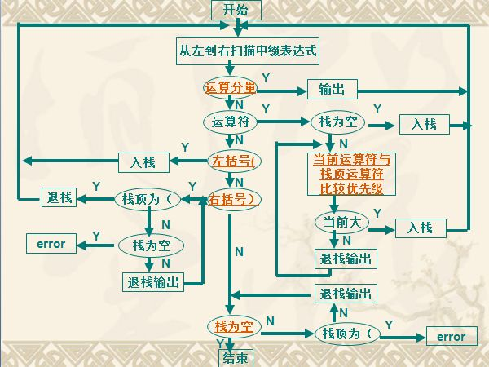
图1 中缀表达式求值

后缀表达式则将输入的表达式先转化为后缀表达式，再计算。
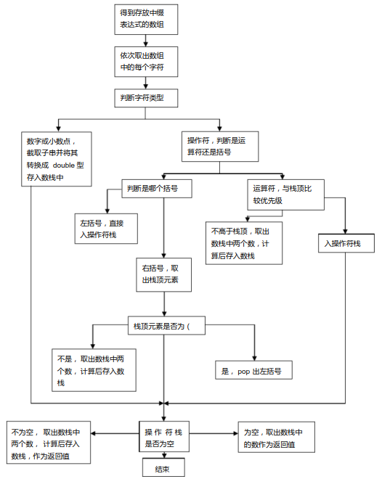
图2 后缀表达式求值

- 源代码
下面给出的是中缀表达式算法实现的关键源代码：
double CalculateExp()
{
double result, tempNum1, tempNum2;
double data = 0, expn;
char ch, topSign, point = 'n', num = 'n' ;
//topSign字符栈栈顶元素 point代表是否有小数点 num代表是否为一个数
stack<char> sign; //字符栈
stack<double> number; //数字栈
sign.push('#');
printf("请输入表达式：");
ch = getchar();
topSign=sign.top();

while(ch != '#' || topSign != '#')
{
if ('0' <= ch && ch <= '9' || ch == '.')//字符为数字或小数点
{
if (ch == '.' && point == 'y')//已经有小数点 还继续输入小数点
{
printf("表达式输入有误!\n");
exit(-1);
}
else if (ch == '.' && point == 'n')//没有小数点 输入小数点
{
point = 'y';
expn = 0.1;
}
else//字符为数字
{
if (point == 'y')//存在小数点
{
data = data + expn * (ch - '0');
expn *= 0.1;
}
else//字符为一位数或者多位数中的数字
{
data = data * 10 + (ch - '0');
}
num = 'y';
}
ch = getchar(); //继续输入
}
else if (ch == '+' || ch == '-' || ch == '*' || ch == '/' || ch == '(' || ch == ')' || ch == '#')//字符为运算符号
{
if (num == 'y') //运算符前存在数字 将前一个数字压入栈内
{
number.push(data);
num = 'n'; point = 'n';
data = 0;
topSign=sign.top();

}
else if (num == 'n' && ch=='-')//-号前没有数字 可以判断是负数 数字栈前加0
{
number.push(0);
num = 'n'; point = 'n';
data = 0;
topSign=sign.top();

}
switch(compare(ch, topSign))
{
case '<': //扫描运算符优先级小于栈顶元素
topSign=sign.top();
sign.pop();
//PopStack(number, &tempNum1);
//PopStack(number, &tempNum2);
tempNum1=number.top();
number.pop();
tempNum2=number.top();
number.pop();
switch(topSign)
{
case '+': result = tempNum2 + tempNum1; break;
case '-': result = tempNum2 - tempNum1; break;
case '*': result = tempNum2 * tempNum1; break;
case '/': result = tempNum1 / tempNum1; break;
}
number.push(result);
break;
case '>': //扫描运算符优先级大于栈顶元素
sign.push(ch);
ch = getchar();
break;
case '=': //扫描运算符为右括号,匹配到了左括号
topSign=sign.top();
sign.pop();
ch = getchar();
break;

}

}
else if(ch == '\n')
{
ch = '#';
}
else
{
printf("输入的表达式有误!\n");
exit(-1);
}
topSign=sign.top();
}
result=number.top();//将结果从栈中取出来
number.pop();
if (!number.empty()){ //如果取出后栈不为空则表示输入的表达式不正确
printf("表达式有误!\n");
exit(-1);
}

return result;
}

下面给出的是后缀表达式算法实现的关键源代码：
void tonibolan(char *s1,char *s2)//中缀式转换为逆波兰式
{
stack<char> s;//开一个字符栈
s.push('\0');//栈底字符
int i=0,j=0;//i记录s1j记录s2
char ch=s1[i]; //取首个
if(ch==0)//判断字符串是否是空的
cout<<"输入的计算式是空的请重新输入"<<endl;
if(ch=='.')//判断首字符是否为小数点
cout<<"小数点出现错误请检查式子"<<endl;
if(ch=='-')//负号首位补零
{
s2[j++]='0'; //就是在输出字符串中直接加了个0 注意 没有 让ch读下个字符 那个符号还是要处理的
s2[j++]=' '; //空格为了隔开 数与数
}
stringJudge(s1); //判断 非法字符
while(ch!='\0') //栈底字符 over
{
if(ch==' ') //空格 就 忽略
ch=s1[++i]; //读下一个
else if(ch=='(') //左括号压入栈中
{
s.push('('); //压栈
ch=s1[++i];
if(ch=='-')//负号首位补零
{
s2[j++]='0';
s2[j++]=' ';
}
}
else if(ch==')') //右括号 把左括号之间的全部出来 依次 写入 这个地方改的 优先级
{
while(s.top()!='(') //循环至 左括号处 其实 有个bug 如果没有 左括号的话 自己考了
{
s2[j++]=s.top(); //出栈
s.pop(); //pop()是删除性出栈
}
s.pop(); //最后 删除 这个 括号
ch=s1[++i];
}
else if(ch=='+'||ch=='-'||ch=='*'||ch=='/') //是运算符的话
{
char w=s.top(); //出第一个
while(Precedence(w)>=Precedence(ch)) //比较优先级
{
s2[j++]=w; //栈里的大的话 栈那个写入
s.pop(); //继续出栈 这是一个循环
w=s.top();
}
s.push(ch); //压入此字符
ch=s1[++i];
if(ch=='+'||ch=='-'||ch=='*'||ch=='/'|| ch=='!' || ch=='^') //这个表示 符号后面又是 符号 抛出异常
cout<<"输入的式子格式不正确请重新输入"<<endl;
}
else
{
while((ch>='0' && ch<='9') || ch=='.') //是数字或者小数点
{
s2[j++]=ch; //写入输出字符串后缀式
ch=s1[++i];
}
s2[j++]=' '; //空格 隔开 数
}
}
ch=s.top();
s.pop();
while(ch!='\0') //将所有的依次取出 写入 后缀式 '\0'是栈底字符
{
if(ch=='(') //说明有多的( 抛异常
cout<<"输入的计算式括号有误请重新输入"<<endl;
else
{
s2[j++]=ch; //写入
ch=s.top();
s.pop();
}
}
s2[j++]='\0'; //加上 尾巴 字符串尾
}

- 运行结果
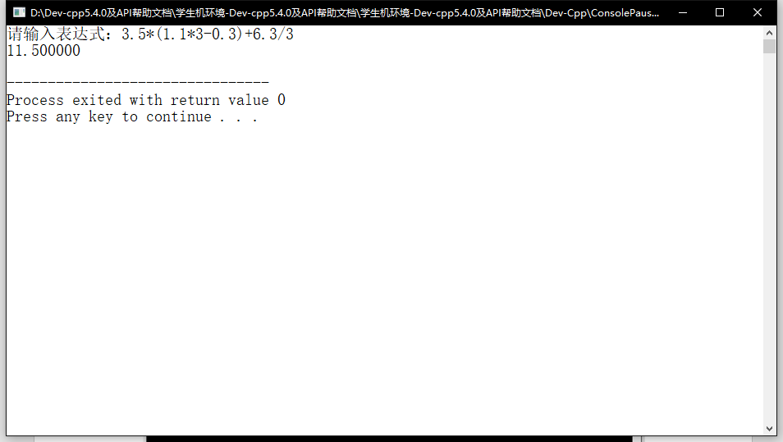
图3 中缀表达式运行结果

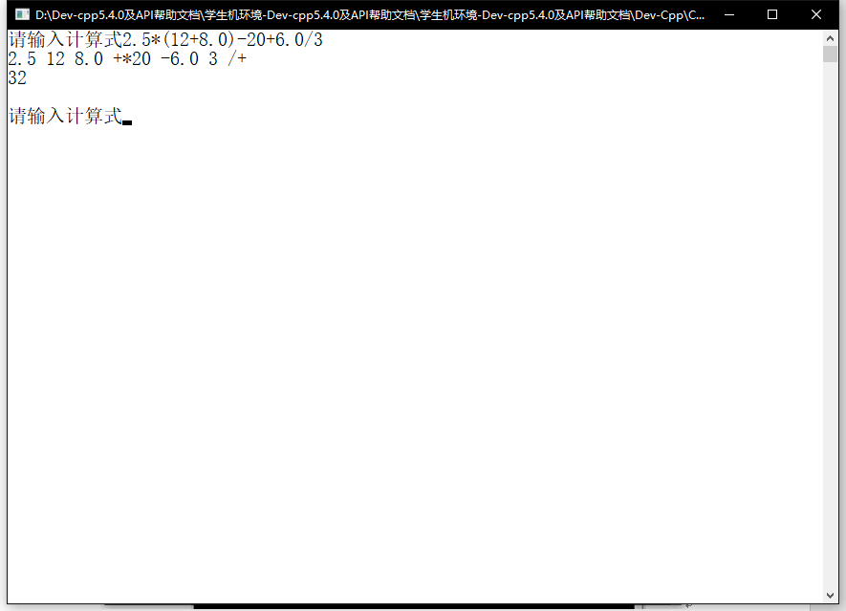
图4 后缀表达式运行结果

- 遇到的问题及解决
这部分我主要遇到了如下两个问题,其内容与解决方法如下:
- 栈的定义和使用
原来不知道c++中有定义好的栈。自己写的栈总是出各种各样的问题。比如表达式输入太多的字符时栈放不下。后面学会了给栈增加空间。
比如输入的值类型是多样的，要定义多个类型的栈，使用的时候都要使用。经常出现问题。
后面用#include<stack>完美解决。

- 如何将读到的多个个字符转化为一个数字
因为拆分出来的数字和运算符需要判断是入栈还是运算，如果将拆分出来的数字和运算符重新存起来在进行运算操作的话太麻烦和太耗费空间。
后面采用了while循环的方式，定义一个double型变量用来存储目前获取到的数据，用一个char型变量ch每次从输入缓存区中读取一个字符，再进行判断，如果是数字则将每次得到的字符转换成int型后放入data的个位，如果是运算符则进行运算符的优先级比较，如果是小数点则判断data中是否已经存在小数点，如果存在则报错，如果不存在则加入权位，权位最开始为0.1以后在出现运算符之前每次都给权位乘以0.1，在将其加入到data中时乘以权位即可。

- 心得体会
栈重要数据结构。它具有先进后出的性质。栈的应用有许多，如用于编译器语法检查，进行符号匹配、用于计算代数式、构造表达式、用于函数调用。
刚开始调试代码的时候有时经常的错误，导致整个程序不能运行，每当程序错误时我都非常焦躁，甚至想到了放弃，但我最终找到了状态，一步一步慢慢来，经过无数次的检查程序错误的原因后慢慢懂得了耐心是一个人成功的必然具备的条件！
这个学期的课有了上机。虽然上机时间只有短短几个晚上但从中确实学到了不少知识。数据结构可以说是计算机里一门基础课程，但我觉得我们一低定要把基础学扎实，然而这次短短的上机帮我又重新巩固了C语言知识，让我的水平又一部的提高。数据结构这是一门纯属于设计的科目，它需用把理论变为上机调试。它对我们来说具有一定的难度。它是其它编程语言的一门基本学科。
通过这次计算表达式设计，粗略了解了数据结构的重要性，为以后学习打下了基础。

